天净沙系列 |  | CAT#:60908-2801  CAT#:60908-2847  CAT#:60908-2848  低温运输，-20℃ 保存 | 

pET-32a-c(+)质粒
pET-32a-c(+) Plasmids
 |  | 图谱及序列
北京天恩泽基因科技有限公司
北京市海淀区上地信息路26号北京市留学人员海淀创业园中关村创业大厦506
网址：www.tiandz.com；电话：400-6765278；电邮：order@tiandz.com
产品及特点
  质粒名称 | pET-32a（+） | pET-32b（+） | pET-32c（+）
  质粒大小 | 5900 bp | 5899 bp | 5901 bp
  抗性 | Amp | Amp | Amp
  质粒类型 | 细菌表达 | 细菌表达 | 细菌表达
  是否病毒 | 非病毒 | 非病毒 | 非病毒
  稳转或瞬转 | 瞬时表达 | 瞬时表达 | 瞬时表达
  组成型或诱导性 | 组成型 | 组成型 | 组成型
  表达水平 | 高 | 高 | 高
  测序引物 | T7 FWD | T7 FWD | T7 FWD
  备注 | pET-32a、b、c（+）载体的差异是多克隆位点不同。
规格及成分
  成分 | 产品编号 | 产品规格
  pET-32a（+）质粒DNA | 60908-2801a | 2 μg
  或者pET-32b（+）质粒DNA | 60908-2847 | 2 μg
  或者pET-32c（+）质粒DNA | 60908-2848 | 2 μg
  使用手册 | 1份
多克隆位点 | 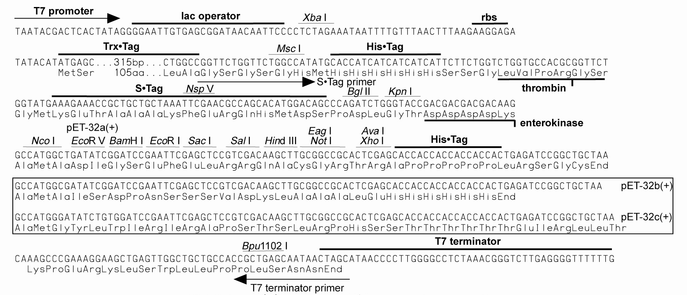
运输及保存 | 低温运输，-20℃保存，有效期一年。
使用方法 | 质粒DNA可以直接用于转化大肠杆菌感受态细胞、酶切和测序分析，具体步骤请见分子克隆手册等工具书。
质粒图谱 | 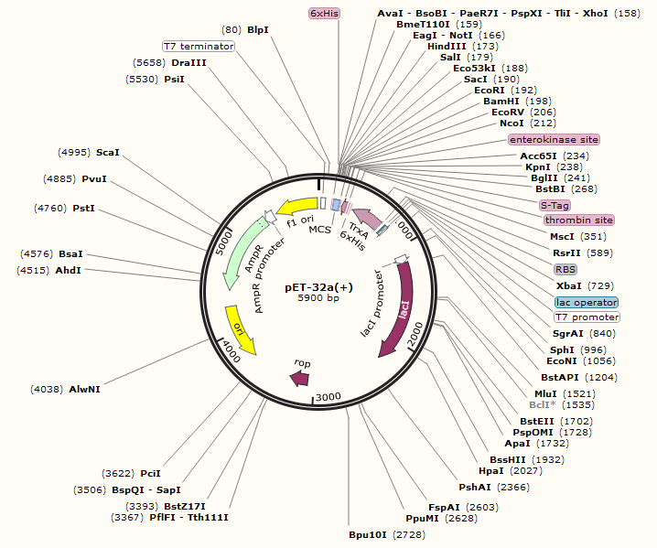  pET-32b（+）、-32c（+）图片略，其区别见多克隆位点。
主要功能区
  名称 | 位置 | 长度(bp) | 类别
  T7 terminator | 26-73 | 48 | 终止子
  6xHis | 140-157 | 18 | 编码区
  MCS | 158-217 | 60 | misc_feature
  enterokinase site | 219-233 | 15 | 编码区
  S-Tag | 249-293 | 45 | 编码区
  thrombin site | 300-317 | 18 | 编码区
  6xHis | 327-344 | 18 | 编码区
  TrxA | 366-692 | 327 | 编码区
  RBS | 701-706 | 6 | misc_feature
  lac operator | 737-761 | 25 | 蛋白结合
  T7 promoter | 762-780 | 19 | 启动子
  lacI promoter | 1093-1170 | 78 | 启动子
  lacI | 1171-2253 | 1083 | 编码区
  rop | 3062-3253 | 192 | 编码区
  ori | 3683-4271 | 589 | 复制起始区
  AmpR | 4442-5302 | 861 | 编码区
  AmpR promoter | 5303-5407 | 105 | 启动子
  f1 ori | 5434-5889 | 456 | 复制起始区
质粒序列 | 本序列为pET-32a（+）序列，电子版可从本公司网站下载，其与pET-32b（+）、-32c（+）的区别见多克隆位点部分
  1 | atccggatat | agttcctcct | ttcagcaaaa | aacccctcaa | gacccgttta | 50
  51 | gaggccccaa | ggggttatgc | tagttattgc | tcagcggtgg | cagcagccaa | 100
  101 | ctcagcttcc | tttcgggctt | tgttagcagc | cggatctcag | tggtggtggt | 150
  151 | ggtggtgctc | gagtgcggcc | gcaagcttgt | cgacggagct | cgaattcgga | 200
  201 | tccgatatca | gccatggcct | tgtcgtcgtc | gtcggtaccc | agatctgggc | 250
  251 | tgtccatgtg | ctggcgttcg | aatttagcag | cagcggtttc | tttcatacca | 300
  301 | gaaccgcgtg | gcaccagacc | agaagaatga | tgatgatgat | ggtgcatatg | 350
  351 | gccagaacca | gaaccggcca | ggttagcgtc | gaggaactct | ttcaactgac | 400
  401 | ctttagacag | tgcacccact | ttggttgccg | ccacttcacc | gtttttgaac | 450
  451 | agcagcagag | tcgggatacc | acggatgcca | tatttcggcg | cagtgccagg | 500
  501 | gttttgatcg | atgttcagtt | ttgcaacggt | cagtttgccc | tgatattcgt | 550
  551 | cagcgatttc | atccagaatc | ggggcgatca | ttttgcacgg | accgcaccac | 600
  601 | tctgcccaga | aatcgacgag | gatcgccccg | tccgctttga | gtacatccgt | 650
  651 | gtcaaaactg | tcgtcagtca | ggtgaataat | tttatcgctc | atatgtatat | 700
  701 | ctccttctta | aagttaaaca | aaattatttc | tagaggggaa | ttgttatccg | 750
  751 | ctcacaattc | ccctatagtg | agtcgtatta | atttcgcggg | atcgagatcg | 800
  801 | atctcgatcc | tctacgccgg | acgcatcgtg | gccggcatca | ccggcgccac | 850
  851 | aggtgcggtt | gctggcgcct | atatcgccga | catcaccgat | ggggaagatc | 900
  901 | gggctcgcca | cttcgggctc | atgagcgctt | gtttcggcgt | gggtatggtg | 950
  951 | gcaggccccg | tggccggggg | actgttgggc | gccatctcct | tgcatgcacc | 1000
  1001 | attccttgcg | gcggcggtgc | tcaacggcct | caacctacta | ctgggctgct | 1050
  1051 | tcctaatgca | ggagtcgcat | aagggagagc | gtcgagatcc | cggacaccat | 1100
  1101 | cgaatggcgc | aaaacctttc | gcggtatggc | atgatagcgc | ccggaagaga | 1150
  1151 | gtcaattcag | ggtggtgaat | gtgaaaccag | taacgttata | cgatgtcgca | 1200
  1201 | gagtatgccg | gtgtctctta | tcagaccgtt | tcccgcgtgg | tgaaccaggc | 1250
  1251 | cagccacgtt | tctgcgaaaa | cgcgggaaaa | agtggaagcg | gcgatggcgg | 1300
  1301 | agctgaatta | cattcccaac | cgcgtggcac | aacaactggc | gggcaaacag | 1350
  1351 | tcgttgctga | ttggcgttgc | cacctccagt | ctggccctgc | acgcgccgtc | 1400
  1401 | gcaaattgtc | gcggcgatta | aatctcgcgc | cgatcaactg | ggtgccagcg | 1450
  1451 | tggtggtgtc | gatggtagaa | cgaagcggcg | tcgaagcctg | taaagcggcg | 1500
  1501 | gtgcacaatc | ttctcgcgca | acgcgtcagt | gggctgatca | ttaactatcc | 1550
  1551 | gctggatgac | caggatgcca | ttgctgtgga | agctgcctgc | actaatgttc | 1600
  1601 | cggcgttatt | tcttgatgtc | tctgaccaga | cacccatcaa | cagtattatt | 1650
  1651 | ttctcccatg | aagacggtac | gcgactgggc | gtggagcatc | tggtcgcatt | 1700
  1701 | gggtcaccag | caaatcgcgc | tgttagcggg | cccattaagt | tctgtctcgg | 1750
  1751 | cgcgtctgcg | tctggctggc | tggcataaat | atctcactcg | caatcaaatt | 1800
  1801 | cagccgatag | cggaacggga | aggcgactgg | agtgccatgt | ccggttttca | 1850
  1851 | acaaaccatg | caaatgctga | atgagggcat | cgttcccact | gcgatgctgg | 1900
  1901 | ttgccaacga | tcagatggcg | ctgggcgcaa | tgcgcgccat | taccgagtcc | 1950
  1951 | gggctgcgcg | ttggtgcgga | catctcggta | gtgggatacg | acgataccga | 2000
  2001 | agacagctca | tgttatatcc | cgccgttaac | caccatcaaa | caggattttc | 2050
  2051 | gcctgctggg | gcaaaccagc | gtggaccgct | tgctgcaact | ctctcagggc | 2100
  2101 | caggcggtga | agggcaatca | gctgttgccc | gtctcactgg | tgaaaagaaa | 2150
  2151 | aaccaccctg | gcgcccaata | cgcaaaccgc | ctctccccgc | gcgttggccg | 2200
  2201 | attcattaat | gcagctggca | cgacaggttt | cccgactgga | aagcgggcag | 2250
  2251 | tgagcgcaac | gcaattaatg | taagttagct | cactcattag | gcaccgggat | 2300
  2301 | ctcgaccgat | gcccttgaga | gccttcaacc | cagtcagctc | cttccggtgg | 2350
  2351 | gcgcggggca | tgactatcgt | cgccgcactt | atgactgtct | tctttatcat | 2400
  2401 | gcaactcgta | ggacaggtgc | cggcagcgct | ctgggtcatt | ttcggcgagg | 2450
  2451 | accgctttcg | ctggagcgcg | acgatgatcg | gcctgtcgct | tgcggtattc | 2500
  2501 | ggaatcttgc | acgccctcgc | tcaagccttc | gtcactggtc | ccgccaccaa | 2550
  2551 | acgtttcggc | gagaagcagg | ccattatcgc | cggcatggcg | gccccacggg | 2600
  2601 | tgcgcatgat | cgtgctcctg | tcgttgagga | cccggctagg | ctggcggggt | 2650
  2651 | tgccttactg | gttagcagaa | tgaatcaccg | atacgcgagc | gaacgtgaag | 2700
  2701 | cgactgctgc | tgcaaaacgt | ctgcgacctg | agcaacaaca | tgaatggtct | 2750
  2751 | tcggtttccg | tgtttcgtaa | agtctggaaa | cgcggaagtc | agcgccctgc | 2800
  2801 | accattatgt | tccggatctg | catcgcagga | tgctgctggc | taccctgtgg | 2850
  2851 | aacacctaca | tctgtattaa | cgaagcgctg | gcattgaccc | tgagtgattt | 2900
  2901 | ttctctggtc | ccgccgcatc | cataccgcca | gttgtttacc | ctcacaacgt | 2950
  2951 | tccagtaacc | gggcatgttc | atcatcagta | acccgtatcg | tgagcatcct | 3000
  3001 | ctctcgtttc | atcggtatca | ttacccccat | gaacagaaat | cccccttaca | 3050
  3051 | cggaggcatc | agtgaccaaa | caggaaaaaa | ccgcccttaa | catggcccgc | 3100
  3101 | tttatcagaa | gccagacatt | aacgcttctg | gagaaactca | acgagctgga | 3150
  3151 | cgcggatgaa | caggcagaca | tctgtgaatc | gcttcacgac | cacgctgatg | 3200
  3201 | agctttaccg | cagctgcctc | gcgcgtttcg | gtgatgacgg | tgaaaacctc | 3250
  3251 | tgacacatgc | agctcccgga | gacggtcaca | gcttgtctgt | aagcggatgc | 3300
  3301 | cgggagcaga | caagcccgtc | agggcgcgtc | agcgggtgtt | ggcgggtgtc | 3350
  3351 | ggggcgcagc | catgacccag | tcacgtagcg | atagcggagt | gtatactggc | 3400
  3401 | ttaactatgc | ggcatcagag | cagattgtac | tgagagtgca | ccatatatgc | 3450
  3451 | ggtgtgaaat | accgcacaga | tgcgtaagga | gaaaataccg | catcaggcgc | 3500
  3501 | tcttccgctt | cctcgctcac | tgactcgctg | cgctcggtcg | ttcggctgcg | 3550
  3551 | gcgagcggta | tcagctcact | caaaggcggt | aatacggtta | tccacagaat | 3600
  3601 | caggggataa | cgcaggaaag | aacatgtgag | caaaaggcca | gcaaaaggcc | 3650
  3651 | aggaaccgta | aaaaggccgc | gttgctggcg | tttttccata | ggctccgccc | 3700
  3701 | ccctgacgag | catcacaaaa | atcgacgctc | aagtcagagg | tggcgaaacc | 3750
  3751 | cgacaggact | ataaagatac | caggcgtttc | cccctggaag | ctccctcgtg | 3800
  3801 | cgctctcctg | ttccgaccct | gccgcttacc | ggatacctgt | ccgcctttct | 3850
  3851 | cccttcggga | agcgtggcgc | tttctcatag | ctcacgctgt | aggtatctca | 3900
  3901 | gttcggtgta | ggtcgttcgc | tccaagctgg | gctgtgtgca | cgaacccccc | 3950
  3951 | gttcagcccg | accgctgcgc | cttatccggt | aactatcgtc | ttgagtccaa | 4000
  4001 | cccggtaaga | cacgacttat | cgccactggc | agcagccact | ggtaacagga | 4050
  4051 | ttagcagagc | gaggtatgta | ggcggtgcta | cagagttctt | gaagtggtgg | 4100
  4101 | cctaactacg | gctacactag | aaggacagta | tttggtatct | gcgctctgct | 4150
  4151 | gaagccagtt | accttcggaa | aaagagttgg | tagctcttga | tccggcaaac | 4200
  4201 | aaaccaccgc | tggtagcggt | ggtttttttg | tttgcaagca | gcagattacg | 4250
  4251 | cgcagaaaaa | aaggatctca | agaagatcct | ttgatctttt | ctacggggtc | 4300
  4301 | tgacgctcag | tggaacgaaa | actcacgtta | agggattttg | gtcatgagat | 4350
  4351 | tatcaaaaag | gatcttcacc | tagatccttt | taaattaaaa | atgaagtttt | 4400
  4401 | aaatcaatct | aaagtatata | tgagtaaact | tggtctgaca | gttaccaatg | 4450
  4451 | cttaatcagt | gaggcaccta | tctcagcgat | ctgtctattt | cgttcatcca | 4500
  4501 | tagttgcctg | actccccgtc | gtgtagataa | ctacgatacg | ggagggctta | 4550
  4551 | ccatctggcc | ccagtgctgc | aatgataccg | cgagacccac | gctcaccggc | 4600
  4601 | tccagattta | tcagcaataa | accagccagc | cggaagggcc | gagcgcagaa | 4650
  4651 | gtggtcctgc | aactttatcc | gcctccatcc | agtctattaa | ttgttgccgg | 4700
  4701 | gaagctagag | taagtagttc | gccagttaat | agtttgcgca | acgttgttgc | 4750
  4751 | cattgctgca | ggcatcgtgg | tgtcacgctc | gtcgtttggt | atggcttcat | 4800
  4801 | tcagctccgg | ttcccaacga | tcaaggcgag | ttacatgatc | ccccatgttg | 4850
  4851 | tgcaaaaaag | cggttagctc | cttcggtcct | ccgatcgttg | tcagaagtaa | 4900
  4901 | gttggccgca | gtgttatcac | tcatggttat | ggcagcactg | cataattctc | 4950
  4951 | ttactgtcat | gccatccgta | agatgctttt | ctgtgactgg | tgagtactca | 5000
  5001 | accaagtcat | tctgagaata | gtgtatgcgg | cgaccgagtt | gctcttgccc | 5050
  5051 | ggcgtcaata | cgggataata | ccgcgccaca | tagcagaact | ttaaaagtgc | 5100
  5101 | tcatcattgg | aaaacgttct | tcggggcgaa | aactctcaag | gatcttaccg | 5150
  5151 | ctgttgagat | ccagttcgat | gtaacccact | cgtgcaccca | actgatcttc | 5200
  5201 | agcatctttt | actttcacca | gcgtttctgg | gtgagcaaaa | acaggaaggc | 5250
  5251 | aaaatgccgc | aaaaaaggga | ataagggcga | cacggaaatg | ttgaatactc | 5300
  5301 | atactcttcc | tttttcaata | ttattgaagc | atttatcagg | gttattgtct | 5350
  5351 | catgagcgga | tacatatttg | aatgtattta | gaaaaataaa | caaatagggg | 5400
  5401 | ttccgcgcac | atttccccga | aaagtgccac | ctgaaattgt | aaacgttaat | 5450
  5451 | attttgttaa | aattcgcgtt | aaatttttgt | taaatcagct | cattttttaa | 5500
  5501 | ccaataggcc | gaaatcggca | aaatccctta | taaatcaaaa | gaatagaccg | 5550
  5551 | agatagggtt | gagtgttgtt | ccagtttgga | acaagagtcc | actattaaag | 5600
  5601 | aacgtggact | ccaacgtcaa | agggcgaaaa | accgtctatc | agggcgatgg | 5650
  5651 | cccactacgt | gaaccatcac | cctaatcaag | ttttttgggg | tcgaggtgcc | 5700
  5701 | gtaaagcact | aaatcggaac | cctaaaggga | gcccccgatt | tagagcttga | 5750
  5751 | cggggaaagc | cggcgaacgt | ggcgagaaag | gaagggaaga | aagcgaaagg | 5800
  5801 | agcgggcgct | agggcgctgg | caagtgtagc | ggtcacgctg | cgcgtaacca | 5850
  5851 | ccacacccgc | cgcgcttaat | gcgccgctac | agggcgcgtc | ccattcgcca | 5900
20141114YZH

